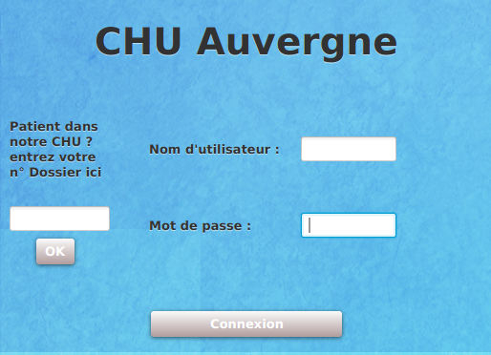

Vue permettant de se connecter en tant qu’administrateur, médecin et agent d’accueil via un nom d’utilisateur et un mot de passe. Un patient du CHU peut aussi consulter son dossier le numéro de ce dernier.

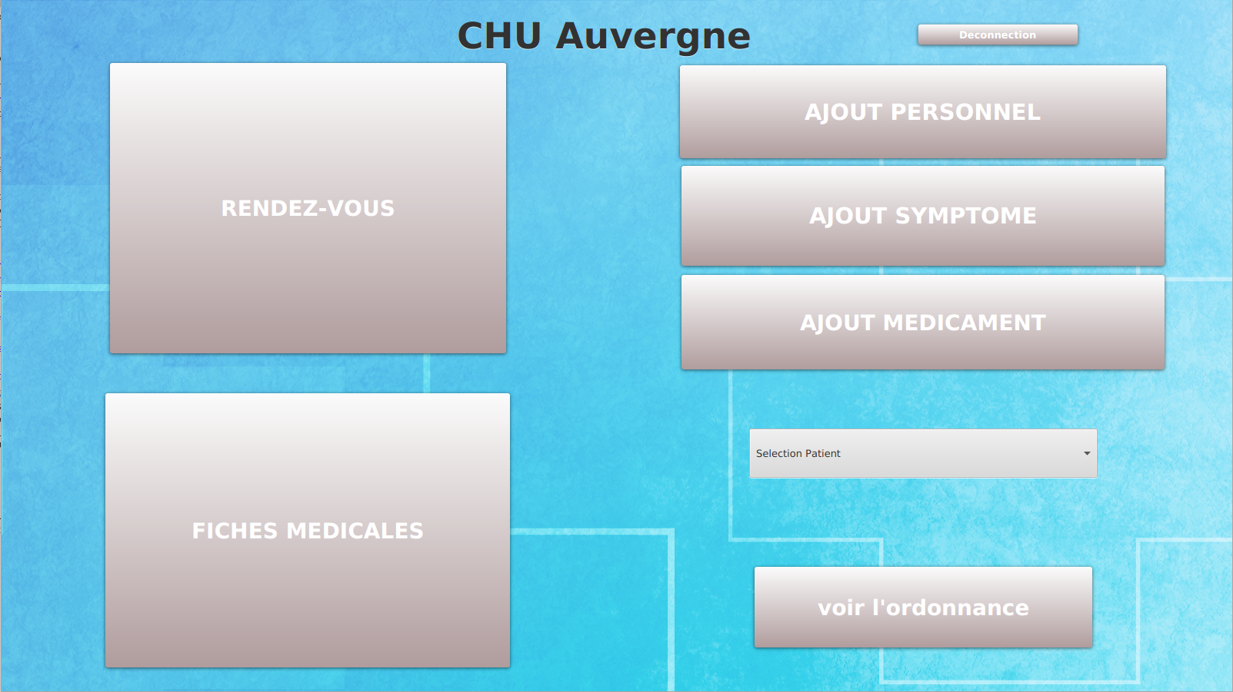

Vue administrateur, un administrateur peut gérer les rendez-vous, regarder les fiches médicales, gérer le personnel, gérer les symptômes, gérer les médicaments et voir l’ordonnance d’un patient.

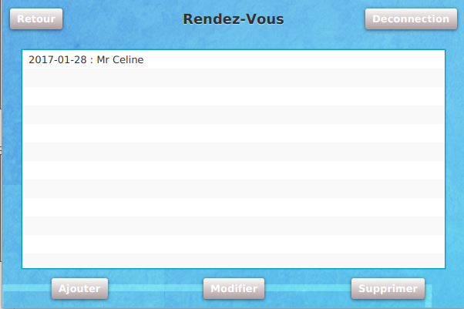

Tous les acteurs (sauf le patient) peuvent ajouter, modifier ou supprimer un rendez-vous via cette vue.

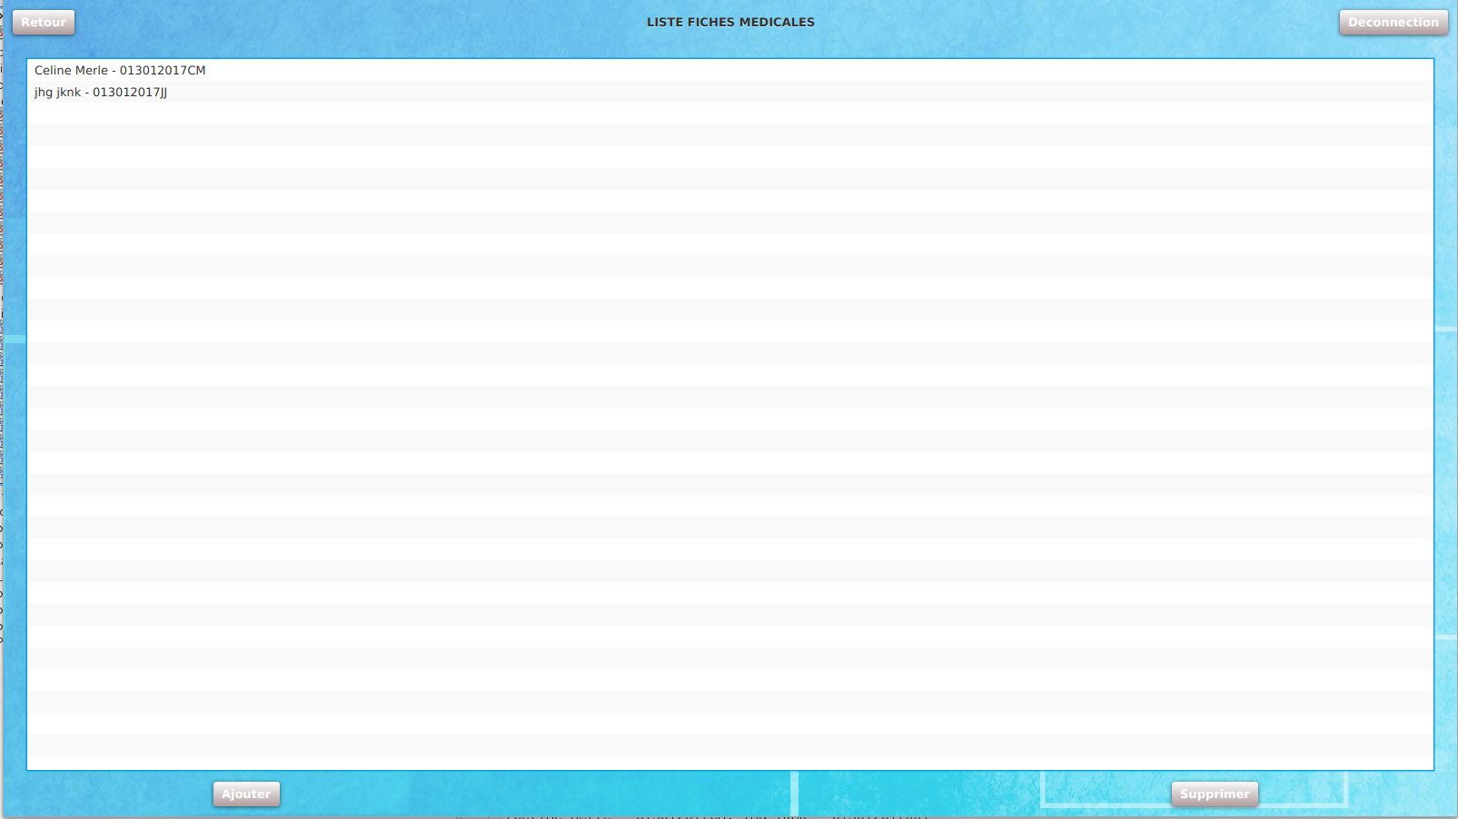

Vue permettant de créer une nouvelle fiche médicale ou d’en supprimer une déjà existante.

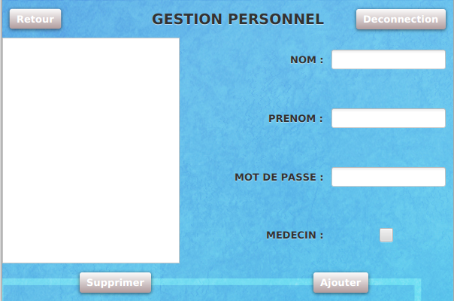

Vue permettant d’ajouter ou de supprimer un membre du personnel du CHU, si la case médecin est cochée, le nouveau membre sera considéré comme médecin sinon, il sera considéré comme agent d’accueil.

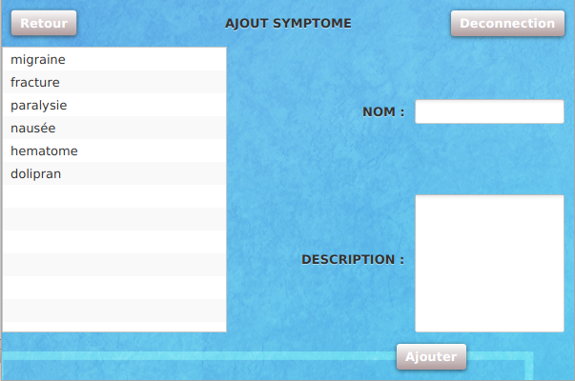

Vue permettant d’ajouter un nouveau symptôme mais pas d’un supprimer un, on considère qu’un symptôme étant apparu une fois doit conserver dans la base de donnée.

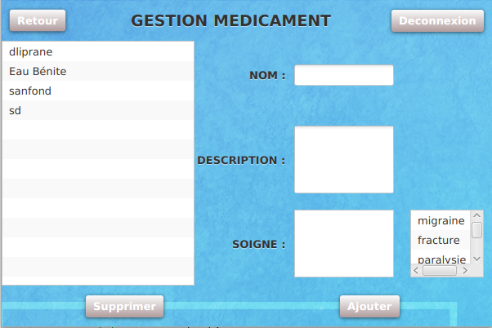

Vue permettant d’ajouter ou de supprimer un médicament en indiquant les symptômes qu’il peut soigner.